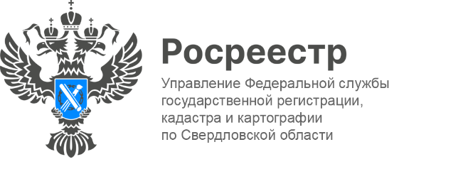

ПРЕСС-РЕЛИЗ

В Свердловской области сохраняется количество
вторичных сделок
В Свердловской области за май зарегистрировано 11 771 прав на основании договоров купли-продажи.
«В мае текущего года количество зарегистрированных прав собственности на жилые помещения в сегменте «вторичного жилья» составило 11,8 тысяч.
37 процентов сделок приходится на Екатеринбург. Больше всего договоров купли-продажи зафиксировано в Академическом районе, второе место занимает район Уктус, третье место – район ЖБИ» - отмечает руководитель Управления Игорь Цыганаш.
На втором месте Нижний Тагил (969), третье место у Каменск-Уральского (488), четвертое – у Первоуральска (347), пятое – у Березовского (266).

Контакты для СМИ
Пресс-служба Управления Росреестра по Свердловской области
+7 343 375 40 81

press66_rosreestr@mail.ru
www.rosreestr.gov.ru
620062, г. Екатеринбург, ул. Генеральская, 6 а.

